Tugas mingguan ke-1
Nama : Silfiana Dwi Nabiilah
NIM : 221344028
Kelas : 2A TNK
Mata Kuliah : Mikroprosesor dan Interface
Dosen : Bapak Ferry Satria, BSEE., M.T.
Ibu Rahmawati Hasanah. S.ST., M.T.

RANGKAIAN FLIP FLOP
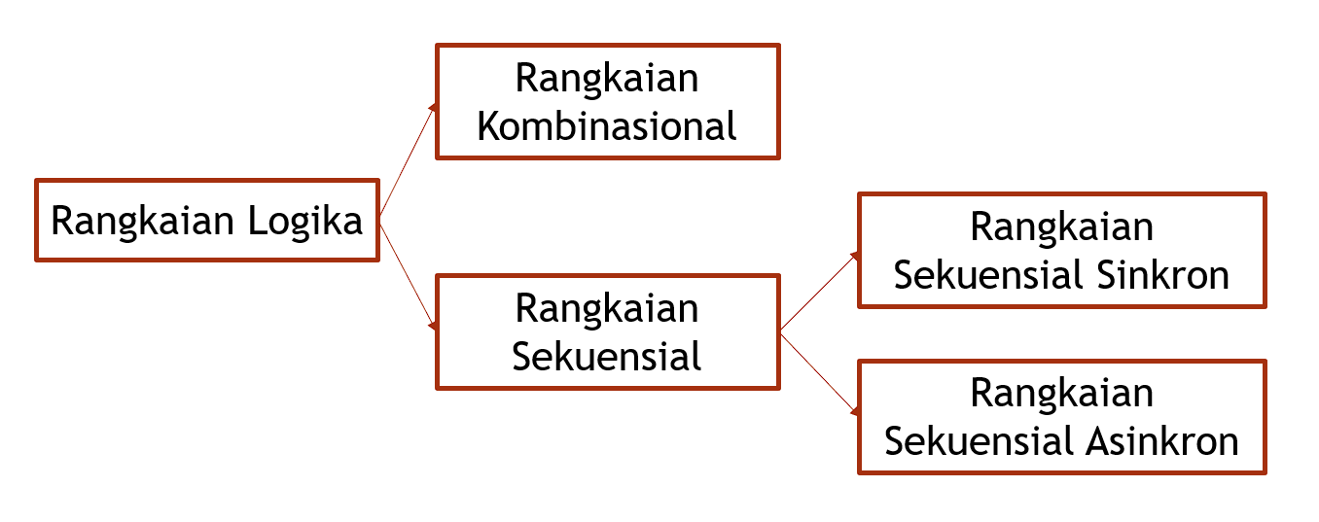
- Sejaran dan Perkemabangan Mikroprosesor
Komputer modern pertama dibuat di University of Pennsylvania USA pada tahun 1946 yang disebut ENIAC (Electronics Numerical Integrator and Calculator). ENIAC terdiri dari 17.000 tabung hampa, 500 mil kabel, berat > 30 ton, dapat menjalankan 100.000 operasi/detik diprogram dengan mengatur jalur kabel pada rangkaiannya. Tahun 1948 transistor pertama dibuat di Bell labs, USA. Pada tahun 1958 IC (Integrated Circuit) pertama, yang terbuat dari germanium dibuat oleh Jack Kilby dari Texas Instrument, USA. Penemuan IC ini mendorong pengembangan IC digital.
Pada tahun 1959, ditemukan IC (Integrated Circuit) dengan material silikon oleh perusahaan Fair child semiconductors. IC ini memiliki teknologi self-aligned gate, yang menjadi dasar teknologi CMOS dimana teknologi ini digunakan di hampir semua chip komputer saat ini. Penemuan IC tersebut telah menandai dimulainya sejarah mikroprosesor. Pada tahun 1968 Gordon Moore, Robert Noyce, dan Andy Grove keluar dari Fair child semiconductors dan membangun Intel Corp. untuk menjalankan bisnis “Integrated Electronics (Intel)”. Di tahun 1969 Intel mengumumkan produk pertamanya, RAM statis 1101, Metal Oxide Semiconductor(MOS) pertama didunia. Hal ini memberikan sinyal pada berakhirnya era memori magnetis. Mikroprosesor atau yang dikenal sebagai CPU (Central Processing Unit), terbuat dari sebuah lempengan yang disebut sebagai “Chip”. CPU terdiri atas ALU (Aritmetic and Logic Unit), unit kontrol, register, sistem bus, dan clock untuk melakukan proses komputasi.
- Pengertian Mikroprosesor
Mikroprosesor merupakan otak atau pengolah utama dalam sebuah sistem komputer. Mikroprosesor yang biasa disebut juga sebagai CPU (Central Processing Unit), menjadi pusat dari proses perhitungan dan pengolahan data yang dapat melaksanakan operasi-operasi aritmatika, operasi logika, dan operasi kendali secara elektronis (digital). Semakin tinggi kecepatan prosesor maka semakin cepat hasil komputasi diperoleh. CPU terbuat dari sebuah lempengan yang disebut sebagai “Chip” atau dari Integrated Circuit (IC)”. Bentuk dari IC ini yaitu kecil, terbuat dari lempengan silicon dan bisa terdiri dari 10 juta transistor. Chip mikroprosesor difabrikasi dengan teknologi LSI (Large Scale Integration) maupun VLSI (Very Large Scale Integration). Biasanya mikroprosesor dikemas dengan plastik atau keramik. Kemasannya dilengkapi dengan pin-pin yang merupakan terminal masukan dan keluaran dari chip.
Mikroprosesor mengontrol memori dan Input/Output (I/O) melalui koneksi yang disebut bus. Bus memilih perangkat I/O atau memori, mengirimkan data antara perangkat I/O atau memori tersebut dan mikroprosesor, dan mengontrol sistem I/O dan memori. Memori dan I/O dikontrol melalui instruksi yang tersimpan di memori dan dieksekusi oleh mikroprosesor. Mikroprosesor melakukan tiga tugas utama dari sistem komputer, yaitu:
- Mengirimkan data antara mikroprosesor itu sendiri dan dengan sistem I/O atau memori.
- Melakukan operasi aritmatika dan logika sederhana.
- Melakukan aliran program melalui pengambilan keputusan
Kekuatan sebuah mikroprosesor dilihat dari kemampuannya dalam mengeksekusi jutaan atau milyaran instruksi per detik dari sebuah program atau software, yang merupakan kumpulan instruksi, yang tersimpan di dalam sistem memori. Konsep penyimpanan program ini telah membuat mikroprosesor dan sistem komputer menjadi perangkat yang sangat powerfull.
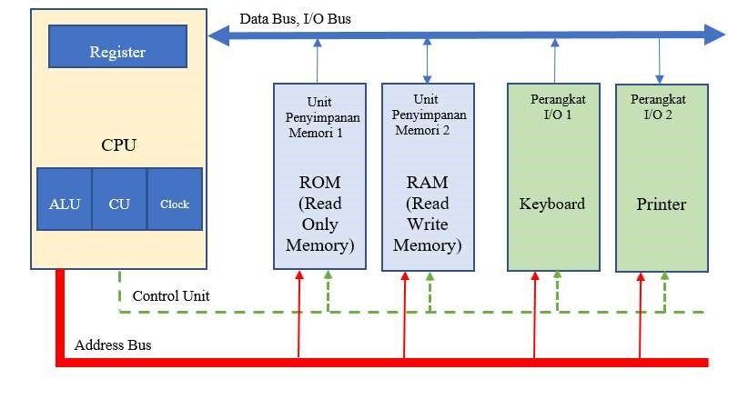
Gambar diatas menunjukkan komponen-komponen utama dari suatu sistem komputer berbasis mikroprosesor, antara lain: Mikroprosesor atau yang biasa disebut CPU (Central Processing Unit), Unit Penyimpanan Memori, dan Perangkat Input/Output (I/O). CPU adalah tempat dilakukannya operasi aritmatika dan logika. CPU berisi register-register, clock frekuensi tinggi, Control Unit (CU), unit aritmatika logika dan Arithmetic Logic Unit (ALU).
Pada ALU, dimana ALU berfungsi melakukan operasi aritmatika dan logika, terdapat beberapa operasi aritmatika dan logika yang dieksekusi oleh mikroprosesor keluarga Intel antara lain ADD (Penambahan), SUB (Pengurangan), MUL (Perkalian), DIV (Pembagian), AND, OR, NOT, NEG, Shift, dan Rotate. Operasi-operasi tersebut sangat sederhana, tapi dengan operasi tersebut kita dapat memecahkan masalah yang sangat kompleks. Pada mikroprosesor, data-data dioperasikan dari sistem memori atau register internal. Lebar data dapat berupa byte (8 bit), word (16 bit), double word (32 bit), quad word (64 bit), paragraph (128 bit), dan KB (1024 byte). Mikroprosesor 8086 dapat memanipulasi data dengan lebar 8-16 bit.
Fitur lain yang membuat mikroprosesor menjadi powerful adalah kemampuannya untuk membuat keputusan. Sebagai contoh, mikroprosesor dapat memutuskan apakah suatu bilangan adalah bernilai nol, positif dan sebagainya. Dengan keputusan ini, mikroprosesor dapat memodifikasi alur program. Beberapa kemampuan pengambilan keputusan yang dimiliki mikroprosesor dari Intel antara lain:
- Zero : Menguji bilangan apakah nol atau bukan nol.
- Sign : Menguji suatu bilangan apakah bilangan bertanda atau tidak bertanda.
- Carry: Menguji apakah terdapat carry setelah penambahan atau adanya borrow setelah pengurangan.
- Parity: Menunjukkan nilai paritas suatu hasil perhitungan atau proses logika.
- Overflow: Menguji adanya indikasi hasil yang invalid setelah penambahan bilangan bertanda atau pengurangan bilangan bertanda. Sebagai contoh, terdapat dua bilangan bertanda positif yang ketika dijumlahkan hasilnya berubah tanda negatif:
(+) 64 01000000

(+) 80 + 01010000 +
(+)144 10010000

Tanda negatif

- Operasi Penambahan pada aplikasi EMU 8086
- ADD
Untuk menambah dalam bahasa assembler digunakan perintah ADD dan ADC serta INC. Perintah ADD digunakan dengan syntax : ADD Tujuan,Asal
Perintah ADD ini akan menambahkan nilai pada Tujuan dan Asal. Hasil yang didapat akan ditaruh pada Tujuan, dalam bahasa pascal sama dengan instruksi Tujuan:=Tujuan + Asal. Sebagai contohnya :
MOV AH,15h ; AH:=15h
MOV AL,4 ; AL:=4
ADD AH,AL ; AH:=AH+AL, jadi AH=19h
Perlu diperhatikan bahwa pada perintah ADD ini antara Tujuan dan Asal harus mempunyai daya tampung yang sama, misalnya register AH(8 bit) dan AL(8 bit), AX(16 bit) dan BX(16 bit). Mungkin ada yang bertanya-tanya, apa yang akan terjadi bila Tujuan tempat hasil penjumlahan disimpan tidak mencukupi seperti pertambahan 1234h dengan F221h.
1234 h Biner --> 0001 0010 0011 0100
F221 h Biner --> 1111 0010 0010 0001
---------- + --------------------- +
10455 h 1 0000 0100 0101 0101
Pada pertambahan diatas dapat dilihat bahwa pertambahan bilangan 1234 dengan F221 akan menghasilkan nilai 10455. Supaya lebih jelas dapat anda lihat pada pertambahan binernya dihasilkan bit ke 17, padahal register terdiri atas 16 bit saja. Operasi pertambahan yang demikian akan menjadikan carry flag menjadi satu, Contoh:
MOV AX,1234h ; NIlai AX:=1234h dan carry=0
MOV BX,0F221h ; Nilai BX:=F221h dan carry=0
ADD AX,BX ; Nilai AX menjadi 0455h dan carry=1
- ADC
Perintah ADC digunakan dengan cara yang sama pada perintah ADD, yaitu : ADC Tujuan,Asal
Perbedaannya pada perintah ADC ini Tujuan tempat menampung hasil pertambahan Tujuan dan Asal ditambah lagi dengan carry flag (Tujuan:=Tujuan+Asal+Carry). Pertambahan yang demikian bisa memecahkan masalah seperti yang pernah kita kemukakan, seperti pertambahan pada bilangan 12345678h+9ABCDEF0h. Seperti yang telah kita ketahui bahwa satu register hanya mampu menampung 16 bit, maka untuk pertambahan seperti yang diatas bisa anda gunakan perintah ADC untuk memecahkannya, Contoh:
MOV AX,1234h ; AX = 1234h CF = 0
MOV BX,9ABCh ; BX = 9ABCh CF = 0
MOV CX,5678h ; BX = 5678h CF = 0
MOV DX,0DEF0h ; DX = DEF0h CF = 0
ADD CX,DX ; CX = 3568h CF = 1
ADC AX,BX ; AX = AX+BX+CF = ACF1
Hasil penjumlahan akan ditampung pada register AX:CX yaitu ACF13568h. Adapun flag-flag yang terpengaruh oleh perintah ADD dan ADC ini adalah CF,PF,AF,ZF,SF dan OF.

